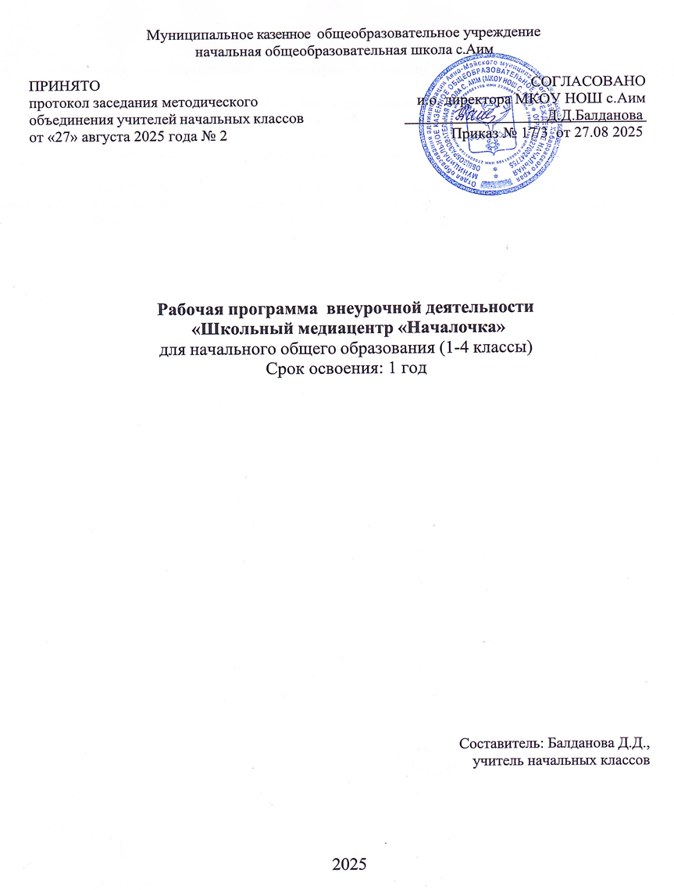

ПОЯСНИТЕЛЬНАЯ ЗАПИСКА
Рабочая программа внеурочной деятельности «Школьный медиацентр «Началочка» разработана в соответствии с требованиями пункта 31.1 ФГОС НОО, положением о рабочих программах обновленных ФГОС МКОУ НОШ с.Аим.

ОБЩАЯ ХАРАКТЕРИСТИКА

В современном мире на воспитание и образование подрастающего поколения несомненную роль оказывают средства массовой информации. Через них у современных детей, молодежи, да и не только у нее, формируются собственные взгляды и убеждения, складывается определенное отношение к обществу.
Направления деятельности школьного медиацентра: выпуск печатных изданий, фотосопровождение проводимых мероприятий, создание летописи школьной жизни, обеспечение регулярного информирования через интернет-платформы о проводимых мероприятиях, реализация медиапроектов.
Развитие ключевых компетенций 21 века: умение учиться и переучиваться, навыки речевой коммуникации и активного слушания, креативное мышление и оперативное решение проблемных задач, эффективное межличностное общение, умение работать в группе и команде, владение базовыми техническими навыками, лидерские способности.
Цель программы: развитие медиакультуры учащихся посредством их знакомства с деятельностью современных средств массовой коммуникации и создания собственной медиапродукции.
Задачи:
- Повышение уровня медиаграмотности учащихся
- Создание условий для развития социальной и творческой активности учащихся
- Участие в значимых для школы конкурсах, конференциях и других мероприятиях, их освещение в информационном пространстве
- Организация собственных медиасобытий

МЕСТО УЧЕБНОГО КУРСА В ПЛАНЕ ВНЕУРОЧНОЙ ДЕЯТЕЛЬНОСТИ
Программа «Школьный медиацентр «Началочка» рассчитана на 1 год для учащихся 1-4 классов. Составляет 33 часа.

Деятельность учителя с учетом программы воспитания:
- привлекать внимание обучающихся к обсуждаемой на занятии информации, активизация познавательной деятельности обучающегося;
- устанавливать доверительные отношения между учителем и обучающимися, способствующие позитивному восприятию требований и просьб учителя;
- побуждать обучающихся соблюдать на занятии принципы учебной дисциплины и самоорганизации;
- формировать у обучающихся культуру здорового и безопасного образа жизни;
- инициировать обучающихся к обсуждению, высказыванию своего мнения, выработке своего отношения по поводу получаемой на занятии социально-значимой информации;
- высказывать свой интерес к увлечениям, мечтам, жизненным планам, проблемам детей в контексте содержания учебного курса «Школьный медиацентр «Началочка»;
- привлечь внимание обучающихся к гуманитарным проблемам общества;
- проектировать ситуации и события, развивающие культуру переживаний и ценностные ориентации ребенка;
- опираться на жизненный опыт обучающихся, приводя действенные примеры, образцы, метафоры из близких им книг, фильмов, мультфильмов, компьютерных игр и т.д.;
- демонстрировать обучающимся примеры ответственного, гражданского

поведения, проявления человеколюбия и добросердечности;
- реализовывать воспитательные возможности в различных видах деятельности обучающихся на основе восприятия элементов действительности, анализа проблемных ситуаций;
- воспитывать у обучающихся чувство уважения к жизни других людей и жизни вообще;
- управлять учебными группами с целью вовлечения обучающихся в процесс обучения и воспитания, мотивируя их учебно-познавательную деятельность;
- развивать у обучающихся познавательную активность, самостоятельность, инициативу, творческие способности;
- поддерживать в детском коллективе деловую, дружелюбную атмосферу;
- реализовывать на занятиях мотивирующий потенциал юмора;
- инициировать и поддерживать исследовательскую деятельность обучающихся в рамках реализации индивидуальных и групповых исследовательских проектов.

СОДЕРЖАНИЕ УЧЕБНОГО КУРСА «ШКОЛЬНЫЙ МЕДИАЦЕНТР «НАЧАЛОЧКА»

- Вводное занятие. Профессия журналиста. Понятие о профессии журналиста. Разбор основной терминологии.
- История журналистики. Основные этапы истории мировой журналистики. Освещается процесс развития отечественной и зарубежной журналистики. Стилистика в работе журналиста. Обзор детских и подростковых СМИ.
- Художественно-техническое оформление издания. Рассмотреть общие требования к художественно-техническому оформлению книги, технологию оформления изданий, а также принципы оформления отдельных компонентов издания
- Основы журналистики. Понятия о журналисте, роли и функции прессы, свобода печати, массовая аудитория, эффективность журналистской деятельности. Жанровая система номера.
- Редакционно-издательская деятельность. Понятие и основные этапы редакционно-издательского процесса. Дизайн номера, подготовка и редактирование информации, формирование номера, планирование работы на следующий год.
- Итоговое занятие.

ПЛАНИРУЕМЫЕ РЕЗУЛЬТАТЫ ОСВОЕНИЯ УЧЕБНОГО КУРСА

​Личностные результаты обучающегося
В ходе изучения данного учебного курса в начальной школе у обучающегося будут сформированы следующие личностные новообразования:
Гражданско-патриотическое воспитание: чувство гордости за культуру и искусство Родины, своего народа;
Духовно-нравственное воспитание: понимание особой роли культуры и искусства в жизни общества и каждого отдельного человека;
Эстетическое воспитание: сформированность эстетических чувств, художественно-творческого мышления, наблюдательности и фантазии;
Физическое воспитание и формирование здорового образа жизни: соблюдение правил здорового и безопасного (для себя и других людей) образа жизни в окружающей среде (в том числе информационной);
Трудовое воспитание: осознание ценности труда в жизни человека и общества;
Экологическое воспитание: бережное отношение к природе;
Ценность научного познания: умение обсуждать и анализировать собственную художественную деятельность и работу одноклассников с позиций творческих задач данной темы, с точки зрения содержания и средств его выражения.

​Метапредметные результаты обучающегося
В ходе изучения данного учебного курса в начальной школе у обучающегося формируются следующие универсальные учебные действия
Познавательные УУД:
базовые логические действия:
-использовать знаково-символические средства, в том числе модели и схемы для решения задач;
-ориентироваться на разнообразие способов решения задач;
-основам смыслового чтения познавательных текстов, выделять существенную информацию из текстов разных видов;
- базовые исследовательские действия:
-анализ информации;
-передача информации (устным, письменным, цифровым способами);
-интерпретация информации (структурировать; переводить сплошной текст в таблицу, презентировать полученную информацию, в том числе с помощью ИКТ);
- работа с информацией:
-осуществлять поиск информации для выполнения учебных заданий с использованием учебной литературы;
-моделировать, т.е. выделять и обобщенно фиксировать группы существенных признаков объектов с целью решения конкретных задач;
-поиск и выделение необходимой информации из различных источников в разных формах (текст, рисунок, таблица, диаграмма, схема);
Коммуникативные УУД:
- общение:
1.1 допускать возможность существования у людей различных точек зрения, в том числе не совпадающих с его собственной, и ориентироваться на позицию партнера в общении и взаимодействии;
1.2. учитывать разные мнения и стремиться к координации различных позиций в сотрудничестве;
1.3. формулировать собственное мнение и позицию;
- совместная деятельность:
2.1. слушать собеседника, определять общую цель и пути ее достижения;
2.2. осуществлять взаимный контроль, адекватно оценивать собственное поведение и поведение окружающих, оказывать в сотрудничестве взаимопомощь;
2.3. аргументировать свою позицию и координировать еѐ с позициями партнѐров в сотрудничестве при выработке общего решения в совместной деятельности,
Регулятивные УУД:
- самоорганизация:
-принимать и сохранять учебную задачу;
-учитывать выделенные учителем ориентиры действия в новом учебном материале в сотрудничестве с учителем;
-планировать свое действие с поставленной задачей и условиями ее реализации, в том числе во внутреннем плане;
- самоконтроль:
-адекватно воспринимать предложения учителей, товарищей, родителей и других людей по исправлению допущенных ошибок;
-выделять и формулировать то, что уже усвоено и что еще нужно усвоить, определять качество и уровня усвоения;
-устанавливать соответствие полученного результата поставленной цели;

3.3. Предметные результаты

познакомятся с основами теории журналистики и ее основными жанрами;
освоят знания основных понятий программы: создавать, оформлять и вести новостную интернет-страницу;
научатся самостоятельно разрабатывать тему публикации, собирать и обрабатывать информацию, навыки фото и видеосъѐмки, планировать контент, придумывать цепляющие заголовки;
научатся создавать тексты в разных информационных жанрах; научатся презентовать медиапродукты и говорить публично.

ТЕМАТИЧЕСКОЕ ПЛАНИРОВАНИЕ
с указанием количества академических часов, отводимых на освоение каждой темы учебного курса и возможность использования по этой теме электронных (цифровых)
образовательных ресурсов

(1 час * 33 недели = 33 часа)
№ п/п | Тема учебного занятия | Кол- во  часов | ЭОР/ ЦОР
Вводное занятие. Профессия журналиста
1. | Вводное занятие. Профессия  журналиста | 1 | https://www.youtube.com/watch?v=U7nvX1spnKs
История журналистики
2. | Как и почему возникла  журналистика | 1
3. | Функции журналистики | 1
4. | Стиль работы журналиста.  Тон, манеры | 1
5. | Из истории детской прессы. Обзор детских и  подростковых СМИ. | 1 | https://life.ru/p/415195
6. | Из истории детской прессы.  Жанры журналистики | 1 | https://www.youtube.com/watch?v=YFkJ15GM6Vk
Художественно-техническое оформление издания
7. | Имидж газеты и еѐ номер | 1
8. | Имидж газеты и еѐ номер | 1
9. | Заголовки в номере: виды заголовков в газете, система  рубрик в газете | 1
10 | Заголовки в номере: виды заголовков в газете, система  рубрик в газете | 1
11 | Система иллюстрирования номера: фотоиллюстрации,  нефотографические иллюстрации | 1
12 | Система иллюстрирования номера: фотоиллюстрации,  нефотографические иллюстрации | 1
13 | Особенности  иллюстрирования изданий разных типов | 1
14 | Особенности  иллюстрирования изданий разных типов | 1
Основы журналистики
15 | Выбор темы | 1
16 | Выбор темы | 1
17 | Жанровая система номера:  интервью, диалог, беседа | 1
18 | Жанровая система номера:  интервью, диалог, беседа | 1
19 | Жанровая система номера:  заметка, отчѐт, репортаж, фоторепортаж | 1
20 | Жанровая система номера:  заметка, отчѐт, репортаж, фоторепортаж | 1
21 | Жанровая система номера: художественно- публицистические жанры (зарисовка, очерк, эссе,  фельетон) | 1
22 | Жанровая система номера: художественно- публицистические жанры (зарисовка, очерк, эссе,  фельетон) | 1
23 | Что такое текст. Типы  текстов | 1
24 | Что такое текст. Типы  текстов | 1
25 | Аналитические жанры: отчѐт, опрос, анкета,  комментарий | 1
26 | Аналитические жанры: отчѐт, опрос, анкета,  комментарий | 1
Редакционно-издательская деятельность
27 | Дизайн газетного номера | 1
28 | Подготовка журналистской  информации | 1
29 | Подготовка журналистской  информации | 1
30 | Редактирование информации | 1
31 | Формирование номера | 1
32 | Планирование работы  редакции | 1
Итоговое занятие
33 | Итоговое занятие | 1
Всего |  | 33 ч.

Муниципальное казенное общеобразовательное учреждение
начальная общеобразовательная школа с.Аим
Аннотация к рабочей программе учебного курса внеурочной деятельности
«Школьный медиацентр «Началочка»

Рабочая программа учебного курса внеурочной деятельности «Школьный медиацентр «Наш формат» разработана в соответствии с пунктом 31.1 ФГОС НОО и реализуется 1 год.
Рабочая программа учебного курса является частью ООП НОО, определяющей:
- содержание;
- планируемые результаты (личностные, метапредметные и предметные);
- тематическое планирование с учетом рабочей программы воспитания и возможностью использования ЭОР/ЦОР.
Рабочая программа обсуждена и принята решением методического объединения и согласована и.о. директора МКОУ НОШ с.Аим

